JADDA SPORTS

Manual técnico de la aplicación
  - Arquitectura, procesos, plataforma y administración
Documento de referencia para desarrollo y operación
Describe el funcionamiento técnico del sistema web, su API, la aplicación móvil y la infraestructura de producción basada en Docker Compose.
Versión 1.0 | 6 de noviembre de 2026 | Audiencia: desarrollo y operación técnica
Version Simplificada del manual tecnico: Jadda_Sports_React/docs/manuales/manual-tecnico.md at main · yeisonfernandez2022-crypto/Jadda_Sports_React

Control del documento
Campo | Detalle
Versión | 1.0
Fecha de elaboración | 6 de noviembre de 2026
Audiencia | Desarrolladores, administradores técnicos y responsables de operación
Estado de SLA | No hay acuerdo contractual aprobado; completar la sección 7 con las partes

Este manual complementa el manual de instalación, la guía de despliegue Oracle, los requisitos funcionales y el diccionario de datos. Los procedimientos que cambian el servidor o las credenciales se detallan en la documentación de implantación.

Contenido
- 1. Alcance
- 2. Descripción de procesos
- 3. Diagramas UML
- 4. Modelo relacional de la base de datos
- 5. Descripción de la plataforma
- 6. Documentación del código fuente
- 7. Acuerdos de niveles de servicio
- 8. Administración de usuarios
- Anexo A. Referencias técnicas

1. Alcance
JADDA SPORTS es una plataforma de comercio electrónico de artículos deportivos. El sistema integra una tienda web de una sola página, una API REST, una aplicación móvil y un panel administrativo. El backend administra reglas de negocio, autenticación, persistencia y comunicación con servicios externos; MySQL conserva los datos transaccionales.
El alcance funcional incluye consulta del catálogo y sus variantes, cuentas de usuario, carrito, cálculo de envío, pedidos y pagos, reseñas, direcciones, retos deportivos, cupones, planes de entrenamiento, devoluciones, atención mediante chat y PQR, además de funciones para vendedores y administradores.

1.1 Actores y límites
Actor / sistema | Responsabilidad principal
Visitante | Consulta el catálogo, crea una cuenta o inicia una solicitud de vendedor.
Cliente | Administra su perfil, compra, consulta pedidos, participa en retos y solicita soporte o devolución.
Vendedor | Gestiona sus productos, ventas, conversaciones y devoluciones asignadas, sujeto a aprobación y permisos.
Administrador | Supervisa usuarios, catálogo, pedidos, retos, vendedores, devoluciones y reportes.
Servicios externos | Wompi para pagos cuando está configurado; proveedor de correo, Cloudinary y proveedores OAuth cuando sus credenciales están disponibles.

1.2 Fuera de alcance y dependencias
- La operación de Oracle Cloud, la compra del dominio y la configuración de cuentas externas son tareas de infraestructura descritas en la guía de despliegue.
- El cobro real depende de la cuenta y las llaves de producción del proveedor de pagos. Las llaves de sandbox sirven para pruebas y no acreditan cobros reales.
- La aplicación móvil comparte la API, pero su publicación en tiendas y las notificaciones push no forman parte de este manual.

2. Descripción de procesos

2.1 Registro, verificación e inicio de sesión
El usuario registra sus datos desde la interfaz. El backend valida los campos, almacena la contraseña con hash y emite un código de verificación temporal. Al confirmar el código, la cuenta queda habilitada. El inicio de sesión valida credenciales y estado de la cuenta y crea una sesión persistida en MySQL. La sesión se transporta mediante cookie httpOnly; Passport.js participa en los flujos local y social configurados.

2.2 Catálogo y carrito
La interfaz consulta categorías, productos, variantes, características y reseñas a través de la API. Los productos de vendedores solo se muestran cuando su publicación fue aprobada. El carrito se mantiene asociado a la cuenta en el servidor; la interfaz lo presenta y sincroniza sus cambios.

2.3 Compra, inventario y pago
- El cliente confirma dirección, método de pago y artículos. El servidor vuelve a calcular el subtotal, descuentos, cupón y envío; no confía en el total enviado por el navegador.
- El checkout valida disponibilidad de cada variante y actualiza el stock dentro de una transacción, con bloqueos para resolver compras concurrentes. También registra el movimiento de inventario, la venta, sus detalles y el envío.
- Cuando la pasarela está activa, el pedido queda pendiente hasta que el backend valida la respuesta del proveedor. La confirmación se procesa mediante consulta de estado y/o webhook firmado; los eventos se registran de forma idempotente.
- Si el pago no se confirma dentro de la ventana configurada, el proceso de expiración cancela el pedido pendiente y libera el stock. Las reglas exactas deben comprobarse con las variables de producción y el código de pagos vigente.

2.4 Pedidos y posventa
El cliente consulta el historial y el detalle de sus compras y puede descargar la factura cuando está disponible. Las solicitudes de devolución se validan contra la compra y las reglas de plazo del sistema; pueden incluir evidencias. Administración o el vendedor responsable resuelven la solicitud según el tipo de producto y el flujo habilitado. Las notificaciones informan cambios de estado.

2.5 Retos, cupones y planes
Los clientes pueden inscribirse en retos y reportar avances. Los avances con evidencia pueden pasar por revisión administrativa. Al completarse las condiciones del reto, el sistema puede generar un cupón asociado al usuario. Los planes y su progreso se consultan desde la cuenta y se vinculan con las reglas de compra implementadas.

2.6 Marketplace y atención
Una solicitud de vendedor requiere aprobación administrativa antes de habilitar el rol y el panel. El vendedor administra únicamente los recursos que le corresponden. El chat, las devoluciones y las PQR ofrecen canales de atención y escalamiento entre cliente, vendedor y administración.

3. Diagramas UML

Diagrama UML de arquitectura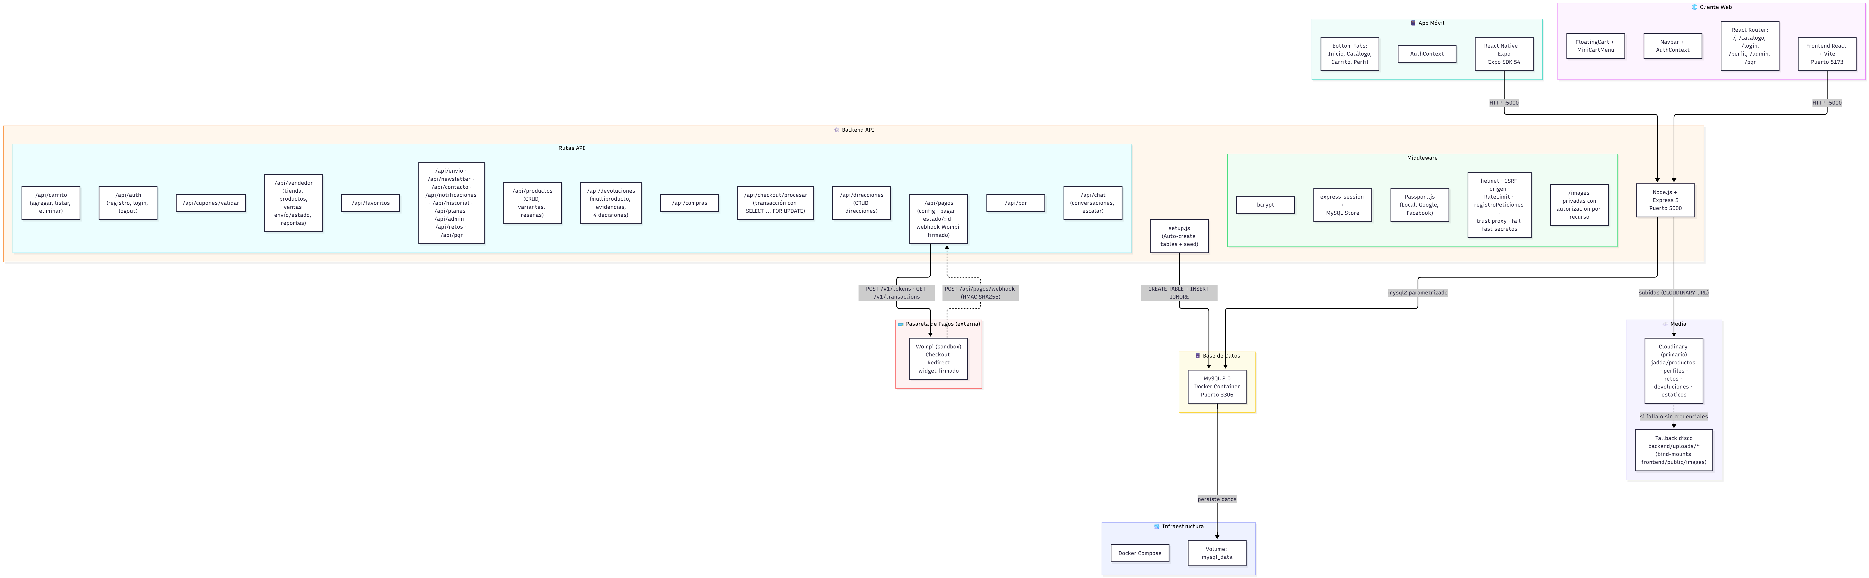

Diagrama de secuencia — Autenticación
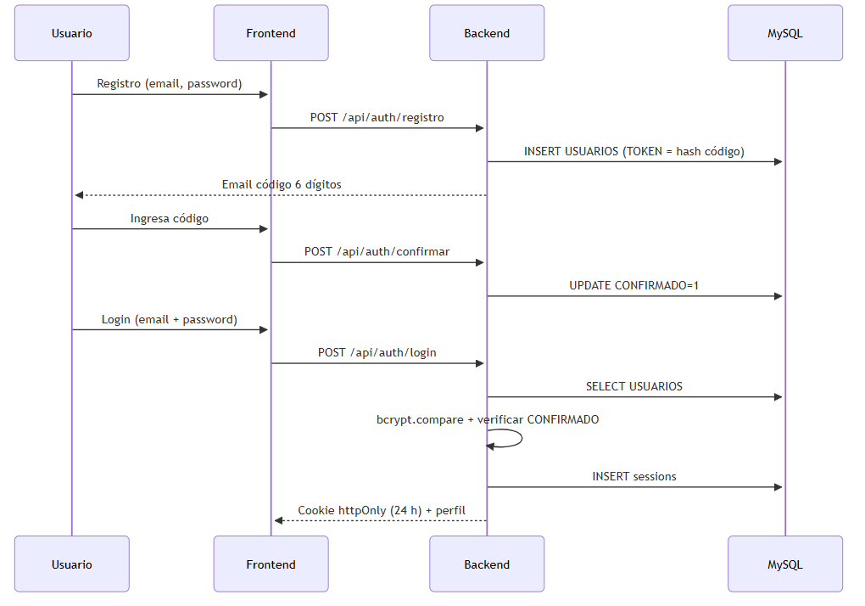

Fuente y versión de los diagramas: ________________________________________________________________

4. Modelo relacional de la base de datos
Inserta en el espacio siguiente el modelo relacional aprobado. La fuente de verdad del esquema implementado está en backend/database/setup.js y su exportación SQL está en backend/database/schema.sql. Verifica que el diagrama corresponda al commit o fecha de esta versión del sistema antes de entregarlo.
Modelo relacional de JADDA SPORTS
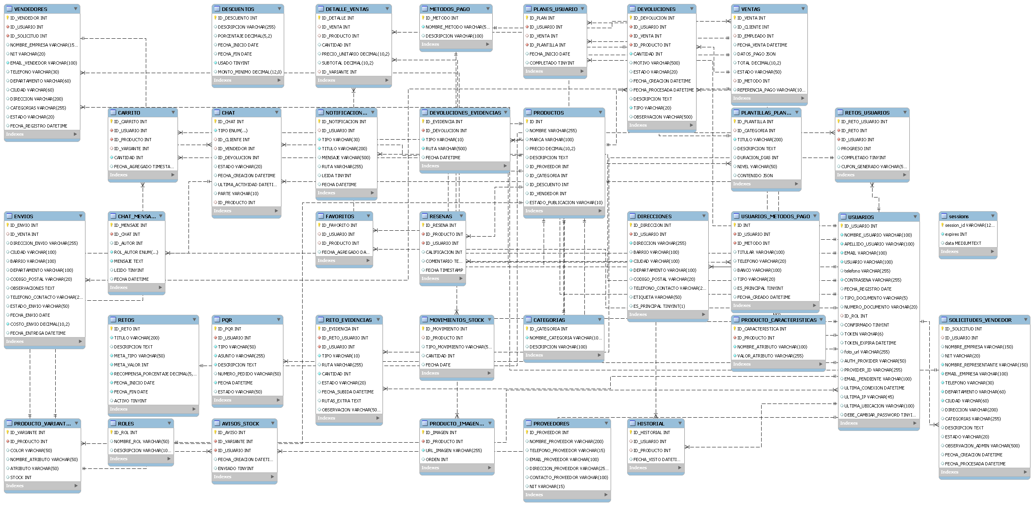

4.1 Dominios de datos
Dominio | Entidades representativas
Identidad y acceso | ROLES, USUARIOS, DIRECCIONES, USUARIOS_METODOS_PAGO, sessions
Catálogo e inventario | CATEGORIAS, PRODUCTOS, PRODUCTO_VARIANTES, PRODUCTO_IMAGENES, PRODUCTO_CARACTERISTICAS, PROVEEDORES, MOVIMIENTOS_STOCK
Ventas y pagos | CARRITO, VENTAS, DETALLE_VENTAS, ENVIOS, DESCUENTOS, PAGOS_EVENTOS
Posventa y comunidad | DEVOLUCIONES, DEVOLUCIONES_EVIDENCIAS, RETOS, RETOS_USUARIOS, RETO_EVIDENCIAS, NOTIFICACIONES
Marketplace y comunicación | SOLICITUDES_VENDEDOR, VENDEDORES, CHAT, CHAT_MENSAJE, PQR, AVISOS_STOCK
Planes y navegación | PLANTILLAS_PLANES, PLANES_USUARIO, FAVORITOS, HISTORIAL

Regla de mantenimiento Los cambios estructurales deben seguir el mecanismo de migración del proyecto y actualizar el esquema exportado. En producción, la tarea migrate se ejecuta antes del backend con una cuenta separada de la cuenta de operación.

5. Descripción de la plataforma

5.1 Componentes de software
Componente | Tecnología / función
Frontend web | React 19, TypeScript 5.9, Vite 8 y React Router. Construye recursos estáticos optimizados y se sirve con Nginx.
API | Node.js 22 y Express 5 en CommonJS. Rutas, controladores, middlewares y utilidades de dominio.
Base de datos | MySQL 8.0 con utf8mb4 y driver mysql2. Las sesiones también se persisten en MySQL.
Aplicación móvil | React Native 0.81 y Expo 54. Consume la misma API mediante EXPO_PUBLIC_API_URL.
Orquestación | Docker Compose v2. En producción coordina cinco servicios: database, migrate, backend, frontend y nginx.
Integraciones opcionales | Pasarela Wompi, proveedor de correo, Cloudinary y autenticación Google/Facebook, sujetos a configuración externa.

5.2 Arquitectura de ejecución
En producción, el navegador se conecta al Nginx de borde por los puertos 80 y 443. HTTP redirige a HTTPS. El Nginx de borde entrega el tráfico al Nginx incluido en la imagen del frontend; este sirve la SPA y envía las rutas /api e /images al backend. El backend consulta MySQL. La tarea migrate prepara tablas y semillas antes de habilitar el backend. La base de datos y la API no publican puertos directamente al exterior.
Elemento | Acceso y persistencia
nginx de borde | Único servicio publicado al host: TCP 80 y 443; termina TLS.
frontend | Nginx interno, archivos de build y fallback de rutas SPA; no publica puerto del host.
backend | API Express, puerto interno 5000; healthcheck /health.
database | MySQL, puerto interno 3306; volumen Docker persistente mysql_prod.
migrate | Proceso de ejecución única por actualización; debe finalizar correctamente antes del backend.

5.3 Plataforma de producción y desarrollo
El Compose de desarrollo y el Compose de producción tienen finalidades distintas. Producción compila imágenes sin montar el código fuente, desactiva datos de demostración y separa la migración del proceso API. El nombre de proyecto y el volumen de producción son independientes de los recursos de desarrollo. No ejecutes docker compose down -v sobre el entorno productivo: la opción -v elimina los volúmenes asociados.

5.4 Seguridad y comunicaciones
- Las claves de producción se proporcionan por variables de entorno y archivos ignorados por Git. deploy/env.prod.example contiene solo nombres y valores vacíos.
- El proxy conserva el flujo same-origin de la web y las cabeceras necesarias para cookies, Origin y dirección del cliente. TRUST_PROXY debe coincidir con los saltos reales de proxy.
- El backend usa sesiones con cookie httpOnly, bcrypt, Passport, controles de origen para mutaciones, limitación de solicitudes y autorización por rol y propiedad del recurso.
- MySQL no debe publicarse en Internet. La cuenta jadda_app opera con permisos DML y jadda_migrator se reserva para migraciones dentro de la base de datos.
- El certificado autofirmado permite pruebas, pero genera advertencias y no satisface los requisitos de confianza de OAuth o webhooks públicos. Para operación pública se requiere dominio y certificado válido.

5.5 Archivos y datos persistentes
El volumen mysql_prod guarda los datos relacionales. El backend monta directorios de imágenes de producto, perfiles, retos, usuarios y devoluciones, además de backend/data para estado auxiliar. Cloudinary puede alojar medios cuando está configurado; el almacenamiento local actúa como alternativa. Los archivos, volúmenes, claves y certificados deben incorporarse a una política de copia y recuperación propia.

6. Documentación del código fuente
El repositorio está organizado por responsabilidad. La API concentra las reglas de negocio y acceso a datos; el frontend presenta los flujos según el rol; la app móvil consume la API; y tests, scripts y documentos acompañan el ciclo de desarrollo y operación.
Ruta | Responsabilidad
backend/server.js | Punto de entrada Express: middlewares, sesiones, rutas, salud y tareas programadas.
backend/routes/ | Define endpoints y aplica middlewares de autenticación y autorización.
backend/controllers/ | Implementa casos de uso por dominio: auth, productos, checkout, pagos, compras, devoluciones, retos, chat y administración.
backend/middlewares/ y backend/utils/ | Seguridad, control de origen, límites, validación, pagos, correo, reportes y reglas de negocio.
backend/database/setup.js | Esquema base, migraciones idempotentes, datos de referencia y creación de administrador.
backend/database/migrate.js | Entrada del servicio de migración en producción; reutiliza setup.js.
frontend/src/ | Páginas, componentes, contextos de sesión/carrito y utilidades web.
movil/app/ | Pantallas y rutas de la aplicación móvil Expo.
tests/ | Pruebas de backend, frontend e integración/E2E.
deploy/ y scripts/ | Compose, proxies, plantillas de entorno y tareas operativas.
docs/ | Requisitos, diagramas, manuales, calidad y procedimientos de implantación.

6.1 Dominios principales de la API
Prefijo | Funciones
/api/auth | Registro, verificación, acceso, sesiones, perfil y recuperación de cuenta.
/api/productos y /api/categorias | Catálogo, categorías, variantes, reseñas y publicación.
/api/carrito, /api/checkout, /api/pagos | Carrito, cálculo de compra, creación de venta y confirmación de pago.
/api/compras, /api/devoluciones | Historial, detalle, factura, cancelación y posventa.
/api/retos, /api/planes, /api/cupones | Retos, avances, recompensas, planes y validación de cupones.
/api/admin, /api/vendedor | Operación administrativa y funciones de marketplace según rol.
/api/chat, /api/pqr, /api/contacto, /api/notificaciones | Atención, solicitudes y avisos.
/health y /api/health | Comprobaciones técnicas de disponibilidad.

6.2 Convenciones de mantenimiento
- La mayoría de rutas privadas usa la sesión del servidor. La autorización se valida en la API, no solo ocultando botones en la interfaz.
- Los errores de API incluyen un identificador de solicitud para correlacionar la respuesta con los logs. El endpoint /health no sustituye la prueba funcional de la base de datos ni del flujo de compra.
- Los cambios del esquema deben ser compatibles con la secuencia de migración existente y probarse antes de publicar una nueva imagen.
- El frontend se construye para producción mediante el script build del paquete frontend. El entorno de producción sirve los archivos compilados desde Nginx.

7. Acuerdos de niveles de servicio
Estado del acuerdo No se identificó un SLA contractual aprobado para este sistema. Los objetivos siguientes se dejan para completar y validar entre el responsable del servicio y sus usuarios; no constituyen garantías vigentes.

El SLA definitivo debe identificar proveedor y responsable, horario de cobertura, canal de soporte, definición de severidad, ventanas de mantenimiento, medición de disponibilidad, exclusiones, tiempos objetivo y procedimiento de escalamiento.

Indicador / acuerdo | Valor por acordar | Cómo se mide o evidencia
Disponibilidad mensual | ________ % | Monitor externo y registro de interrupciones; definir mantenimiento excluido.
Horario y canal de soporte | ________________ | Responsable, correo/teléfono/canal y calendario de cobertura.
Incidente crítico: respuesta / actualización | ____ / ____ | Tiempo hasta primera respuesta y frecuencia de actualización.
Incidente alto: respuesta / resolución objetivo | ____ / ____ | Prioridad, impacto y responsable de escalamiento.
RPO - pérdida máxima de datos | ________ | Frecuencia de backups y prueba de restauración.
RTO - tiempo objetivo de recuperación | ________ | Ejercicio medido de recuperación del servicio.
Rendimiento de endpoints críticos | ________ | Definir endpoints, volumen y percentil bajo carga acordada.

7.1 Controles técnicos existentes
La configuración Compose incluye políticas de reinicio y healthchecks para servicios principales. El backend expone /health; la base de datos tiene su propio chequeo de disponibilidad. Estas señales permiten detectar fallos del contenedor, pero no reemplazan monitoreo de disponibilidad extremo a extremo, guardias de soporte, pruebas de carga ni un acuerdo contractual. El despliegue de una sola VM no proporciona alta disponibilidad ante la caída del host.

8. Administración de usuarios

7.1 Roles de aplicación
Rol | Identificador | Permisos generales
Administrador | ID_ROL 1 | Gestiona catálogo, pedidos, usuarios, retos, vendedores, devoluciones, reportes y parámetros habilitados.
Cliente | ID_ROL 4 | Usa la tienda, su cuenta, pedidos, retos, chat y funciones personales.
Vendedor | ID_ROL 6 | Gestiona productos, ventas, conversaciones y devoluciones propias conforme a sus permisos; no puede comprar desde su rol.
Visitante | Sin sesión | Consulta recursos públicos y envía solicitudes públicas limitadas por validaciones y rate limiting.

7.2 Cuentas y ciclo de vida
- El registro de clientes es público y requiere confirmar el código enviado al correo. Los accesos sociales se habilitan únicamente cuando las credenciales de proveedor están configuradas.
- La cuenta inicial de administración se crea durante la tarea de migración usando ADMIN_EMAIL y ADMIN_PASSWORD de la configuración del entorno. Cambia la contraseña después del primer acceso y limita quién conoce esos secretos.
- Las solicitudes de vendedor requieren aprobación administrativa; al habilitarse una cuenta, el vendedor debe completar el cambio de contraseña temporal cuando el flujo lo solicite.
- La sesión se mantiene en MySQL con expiración configurada por la aplicación. Cerrar sesión invalida la sesión del navegador actual; las tareas de revocación global requieren un procedimiento administrativo controlado.

7.3 Cuentas de base de datos
Cuenta | Uso | Privilegios
root MySQL | Configuración inicial y tareas de recuperación | Privilegios administrativos; no usar desde la aplicación.
jadda_migrator | Servicio migrate | Permisos DDL y DML acotados a jadda_sports_db.
jadda_app | Backend en operación | Permisos DML sobre jadda_sports_db; sin permisos globales ni DROP.

7.4 Buenas prácticas administrativas
- Asignar cuentas individuales; no compartir la cuenta administrativa.
- Usar contraseñas únicas y mantener secretos fuera de repositorios, capturas y chats.
- Revisar los registros del backend y relacionar errores con X-Request-Id sin copiar datos personales innecesarios.
- Retirar el acceso de quienes ya no operan el sistema y revisar privilegios de forma periódica.
- Antes de modificar datos directamente en MySQL, realizar un backup y registrar el motivo y el responsable.

Anexo A. Referencias técnicas
Recurso | Uso
deploy/compose.prod.yaml | Topología de producción Linux y dependencias entre servicios.
deploy/env.prod.example | Inventario de variables obligatorias y opcionales, sin valores secretos.
deploy/README.md | Arranque Linux y referencias al despliegue Oracle.
docs/implantacion/06-despliegue-oracle.md | Procedimiento de VM, red, TLS, actualización y rollback.
scripts/sql/usuarios-produccion.sql | Creación de cuentas MySQL de aplicación y migración.
backend/database/setup.js y migrate.js | Esquema, migraciones, semillas y entrada para ejecución de migración.
docs/RFs/ y docs/diagrams/ | Requisitos funcionales y fuentes de diagramas del sistema.
scripts/respaldar.sh | Generación de respaldos del despliegue Linux.

